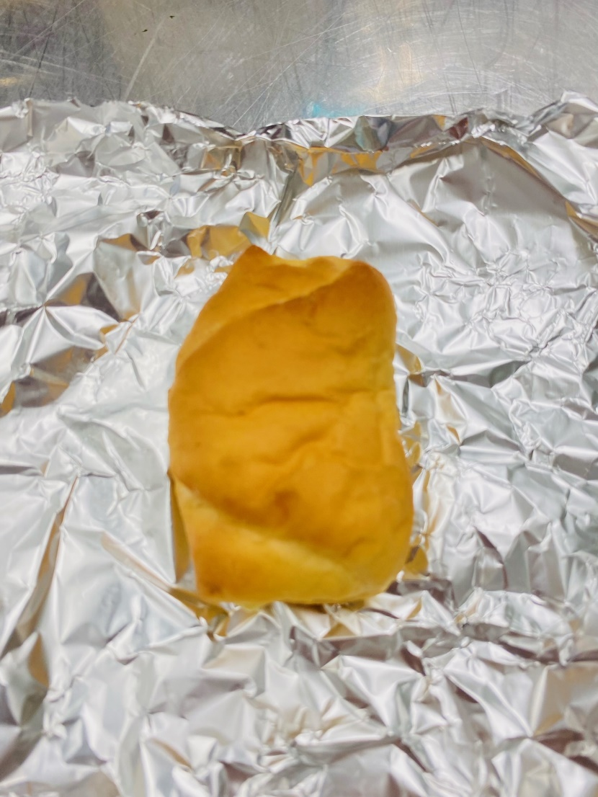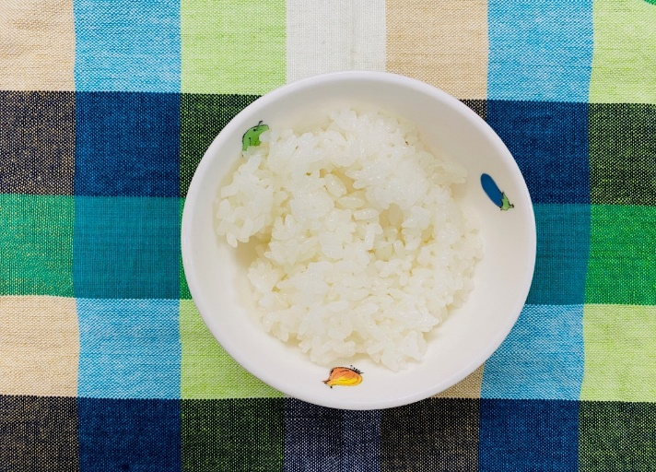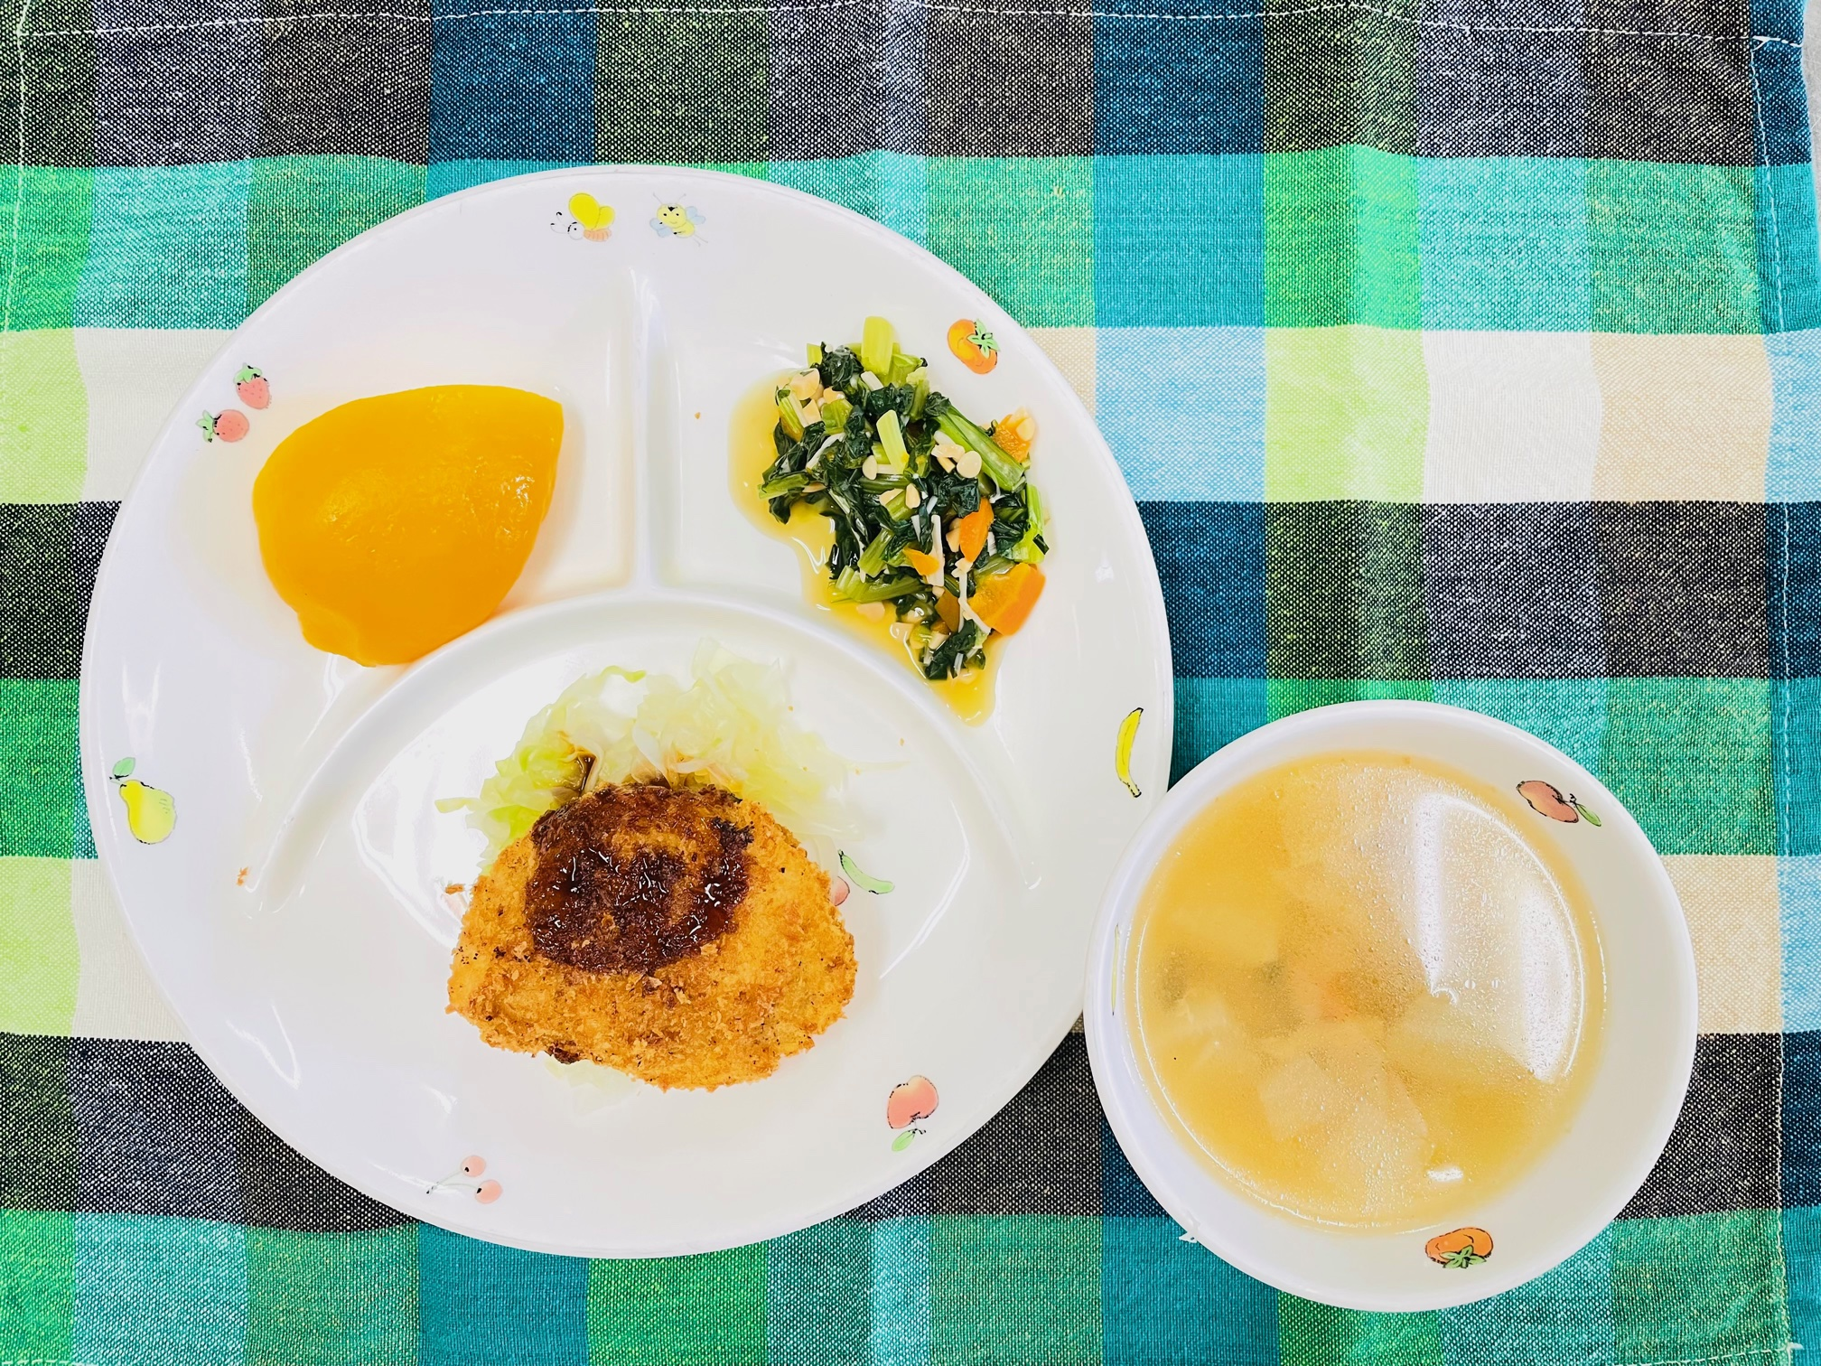

コロッケ／きゃべつ

ごはん

ぐだくさんみそしる

なっとうあえ

おうとうかん

さんじのおやつチーズパン

8がつ31にち(かようび)